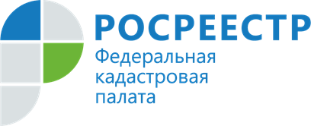
Актуальные сведения в ЕГРН повышают защищенность прав на недвижимое имущество
Кадастровая палата по Иркутской области продолжает работу по внесению сведений в Единый государственный реестр недвижимости.
На конец первого квартала 2021 года в ЕГРН внесены сведения:
- о границах муниципальных образований Иркутской области - 254 (на конец 2020 года их было 246);
- о границах населенных пунктов - 877 (на конец 2020 года - 847);
- о территориальных зонах – 637 (на конец 2020 года – 487);
- о зонах с особыми условиями использования территорий – 21 333 (на конец 2020 года – 20 035);
- о территориях объектов культурного наследия – 685 (на конец 2020 года – 571).
Также сейчас в ЕГРН содержатся сведения о 4 границах между субъектами РФ и Иркутской областью.
«Внесение сведений в ЕГРН повышает эффективность процедуры предоставления земельных участков, находящихся в государственной или муниципальной собственности. Наличие в реестре недвижимости актуальных сведений повышает защищенность прав на недвижимое имущество и эффективность процедуры государственной регистрации прав на недвижимость» - говорит заместитель директора Кадастровой палаты по Иркутской области Евгения Бутакова.
Пресс-служба Кадастровой палаты по Иркутской области

